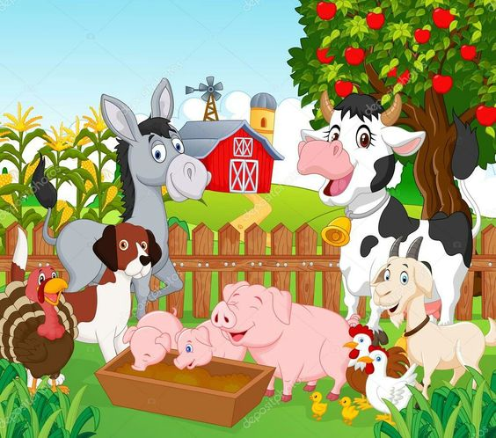
WITAM MALUSZKI!
- „W zagrodzie Małgosi” – bajeczka ortofoniczna.
Rodzic czyta treść bajeczki, a dziecko naśladuje odgłosy zwierząt.
Wieczorem w zagrodzie cioci Małgosi
Każde zwierzątko o jedzenie prosi.
Piesek szczeka: hau, hau, hau.
Kotek miauczy: miau, miau, miau.
Kura gdacze: kod, ko, da.
Kaczka kwacze: kwa, kwa, kwa.
Gąska gęga: gę, gę, gę.
Ona też chce najeść się.
Owca beczy: be, be, be.
Koza muczy: me, me, me.
Indor gulga: gul, gul, gul.
Krowa ryczy: mu, mu, mu.
Konik parska: prr, prr, prr.
A pies warczy: wrr, wrr, wrr.
I tak gra orkiestra ta, aż Małgosia jeść im da.

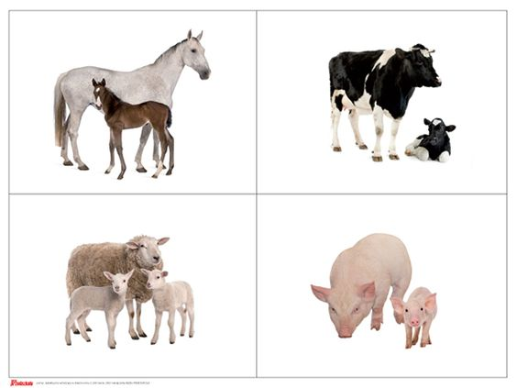

- Popatrz na obrazek.

– Nazwij mamę i jej dziecko.

- Policz ile dzieci ma każda mama.
-Która mama ma najwięcej dzieci?

- Wykonaj puzzle:
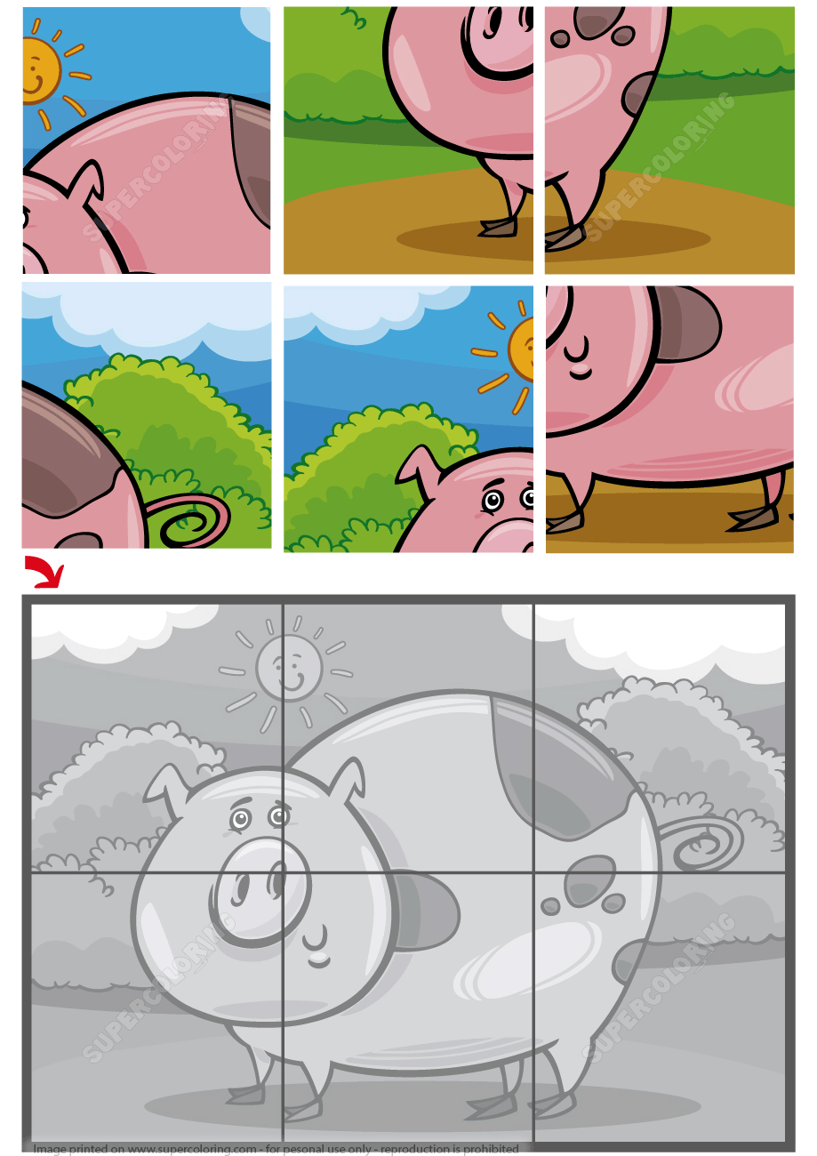

- Bardzo dobrze.
- Ćwicz jak przedszkolaki – poproś rodziców o pomoc w przygotowaniu zadania.
Film do pobrania na stronie.

DO ZOBACZENIA
